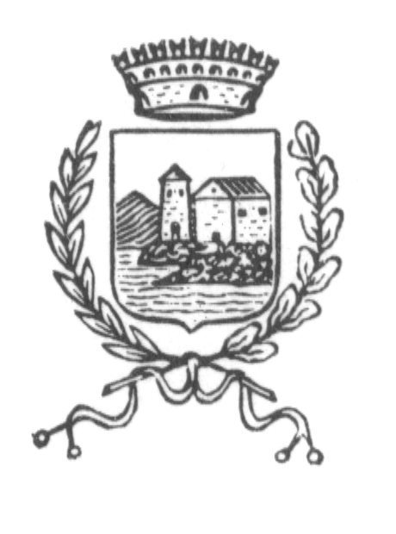
protocollo
COMUNE DI ISPRA

PROVINCIA DI VARESE

OGGETTO: Richiesta di accesso formale ai documenti e agli atti amministrativi del servizio ai sensi dellla L. n. 241/1990 e s.m.i.

Il sottoscritto
nato a |  |  |  |  | il |  |  |  | cap. |  | prov.
residente a |  |  |  |  |  |  |  |  | cap. |  | prov.
via/piazza |  |  |  |  |  |  |  |  |  |  | n.
codice fiscale
telefono |  |  | fax |  |  | e-mail
richiede di poter accedere formalmente a/o avere copia del seguente documento amministrativo:

Allo scopo dichiara, sotto la propria responsabilità e in osservanza alle disposizioni di legge vigenti,
che il proprio interesse in qualità di:

 Proprietario |  Affittuario |  Confinante |  |  Progettista
 Futuro acquirente |  Amministratore |  Altro:

dichiara di voler esercitare il proprio diritto all’accesso per la seguente motivazione:

e con le seguenti modalità:

 visione |  trascrizione manuale |  carta semplice
 estrazione copia |  carta resa legale |  altro:

Dichiara inoltre di essere a conoscenza che il procedimento amministrativo per l’accesso agli atti si attua nel tempo di 30 gironi e che il rilascio di eventuali copie è subordinato al pagamento dei rispettivi costi di produzione copie ed eventuale spedizione.

data |  |  | firma:

